http://learn.javascript.ru/ifelse
- Учебник
- Язык JavaScript
- Основы JavaScript

Условные операторы: if, '?'
Иногда, в зависимости от условия, нужно выполнить различные действия. Для этого используется оператор if.
Например:
var year = prompt('В каком году появилась спецификация ECMA-262 5.1?', '');

if (year != 2011) alert( 'А вот и неправильно!' );

Оператор if
Оператор if («если») получает условие, в примере выше это year != 2011. Он вычисляет его, и если результат – true, то выполняет команду.
Если нужно выполнить более одной команды – они оформляются блоком кода в фигурных скобках:
if (year != 2011) {
alert( 'А вот..' );
alert( '..и неправильно!' );
}
Рекомендуется использовать фигурные скобки всегда, даже когда команда одна.
Это улучшает читаемость кода.

Преобразование к логическому типу
Оператор if (...) вычисляет и преобразует выражение в скобках к логическому типу.
В логическом контексте:
- Число 0, пустая строка "", null и undefined, а также NaN являются false,
- Остальные значения – true.
Например, такое условие никогда не выполнится:
if (0) { // 0 преобразуется к false
...
}
…А такое – выполнится всегда:
if (1) { // 1 преобразуется к true
...
}
Можно и просто передать уже готовое логическое значение, к примеру, заранее вычисленное в переменной:
var cond = (year != 2011); // true/false

if (cond) {
...
}

Неверное условие, else
Необязательный блок else («иначе») выполняется, если условие неверно:
var year = prompt('Введите год появления стандарта ECMA-262 5.1', '');

if (year == 2011) {
alert( 'Да вы знаток!' );
} else {
alert( 'А вот и неправильно!' ); // любое значение, кроме 2011
}

Несколько условий, else if
Бывает нужно проверить несколько вариантов условия. Для этого используется блок else if .... Например:
var year = prompt('В каком году появилась спецификация ECMA-262 5.1?', '');

if (year < 2011) {
alert( 'Это слишком рано..' );
} else if (year > 2011) {
alert( 'Это поздновато..' );
} else {
alert( 'Да, точно в этом году!' );
}
В примере выше JavaScript сначала проверит первое условие, если оно ложно – перейдет ко второму – и так далее, до последнего else.

Оператор вопросительный знак „?“
Иногда нужно в зависимости от условия присвоить переменную. Например:
var access;
var age = prompt('Сколько вам лет?', '');

if (age > 14) {
access = true;
} else {
access = false;
}

alert(access);
Оператор вопросительный знак '?' позволяет делать это короче и проще.
Он состоит из трех частей:
условие ? значение1 : значение2
Проверяется условие, затем если оно верно – возвращается значение1, если неверно – значение2, например:
access = (age > 14) ? true : false;
Оператор '?' выполняется позже большинства других, в частности – позже сравнений, поэтому скобки можно не ставить:
access = age > 14 ? true : false;
…Но когда скобки есть – код лучше читается. Так что рекомендуется их писать.
На заметку:
В данном случае можно было бы обойтись и без оператора '?', т.к. сравнение само по себе уже возвращает true/false:
access = age > 14;

«Тернарный оператор»
Вопросительный знак – единственный оператор, у которого есть аж три аргумента, в то время как у обычных операторов их один-два. Поэтому его называют «тернарный оператор».

Несколько операторов „?“
Последовательность операторов '?' позволяет вернуть значение в зависимости не от одного условия, а от нескольких.
Например:
var age = prompt('возраст?', 18);

var message = (age < 3) ? 'Здравствуй, малыш!' :
(age < 18) ? 'Привет!' :
(age < 100) ? 'Здравствуйте!' :
'Какой необычный возраст!';

alert( message );
Поначалу может быть сложно понять, что происходит. Однако, внимательно приглядевшись, мы замечаем, что это обычная последовательная проверка!
Вопросительный знак проверяет сначала age < 3, если верно – возвращает 'Здравствуй, малыш!', если нет – идет за двоеточие и проверяет age < 18. Если это верно – возвращает 'Привет!', иначе проверка age < 100 и 'Здравствуйте!'… И наконец, если ничего из этого не верно, то 'Какой необычный возраст!'.
То же самое через if..else:
if (age < 3) {
message = 'Здравствуй, малыш!';
} else if (age < 18) {
message = 'Привет!';
} else if (age < 100) {
message = 'Здравствуйте!';
} else {
message = 'Какой необычный возраст!';
}

Нетрадиционное использование „?“
Иногда оператор вопросительный знак '?' используют как замену if:
var company = prompt('Какая компания создала JavaScript?', '');

(company == 'Netscape') ?
alert('Да, верно') : alert('Неправильно');
Работает это так: в зависимости от условия, будет выполнена либо первая, либо вторая часть после '?'.
Результат выполнения не присваивается в переменную, так что пропадёт (впрочем, alert ничего не возвращает).
Рекомендуется не использовать вопросительный знак таким образом.
Несмотря на то, что с виду такая запись короче if, она является существенно менее читаемой.
Вот, для сравнения, то же самое с if:
var company = prompt('Какая компания создала JavaScript?', '');

if (company == 'Netscape') {
alert('Да, верно');
} else {
alert('Неправильно');
}
При чтении кода глаз идёт вертикально и конструкции, занимающие несколько строк, с понятной вложенностью, воспринимаются гораздо легче. Возможно, вы и сами почувствуете, пробежавшись глазами, что синтаксис с if более прост и очевиден чем с оператором '?'.
Смысл оператора '?' – вернуть то или иное значение, в зависимости от условия. Пожалуйста, используйте его по назначению, а для выполнения разных веток кода есть if.

Задачи

if (строка с нулём)
важность: 5

Выведется ли alert?
if ("0") {
alert( 'Привет' );
}

решение
Да, выведется, т.к. внутри if стоит строка "0".
Любая строка, кроме пустой (а здесь она не пустая), в логическом контексте является true.
Можно запустить и проверить:
if ("0") {
alert( 'Привет' );
}

Проверка стандарта
важность: 2
Используя конструкцию if..else, напишите код, который будет спрашивать: «Каково «официальное» название JavaScript?».
Если посетитель вводит «ECMAScript», то выводить «Верно!», если что-то другое – выводить «Не знаете? «ECMAScript»!».
Блок-схема:
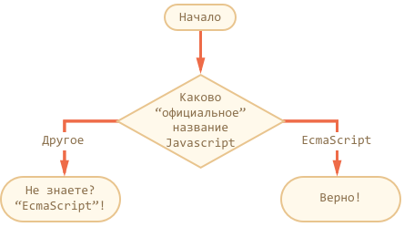

решение

<!DOCTYPE html>
<html>

<body>
<script>

var value = prompt('Каково "официальное" название JavaScript?', '');

if (value == 'ECMAScript') {
alert('Верно!');
} else {
alert('Не знаете? "ECMAScript"!');
}
</script>

</body>

</html>

Получить знак числа
важность: 2

Используя конструкцию if..else, напишите код, который получает значение prompt, а затем выводит alert:
- 1, если значение больше нуля,
- -1, если значение меньше нуля,
- 0, если значение равно нулю.
решение

var value = prompt('Введите число', 0);

if (value > 0) {
alert( 1 );
} else if (value < 0) {
alert( -1 );
} else {
alert( 0 );
}

Проверка логина
важность: 3
Напишите код, который будет спрашивать логин (prompt).
Если посетитель вводит «Админ», то спрашивать пароль, если нажал отмена (escape) – выводить «Вход отменён», если вводит что-то другое – «Я вас не знаю».
Пароль проверять так. Если введён пароль «Чёрный Властелин», то выводить «Добро пожаловать!», иначе – «Пароль неверен», при отмене – «Вход отменён».
Блок-схема:
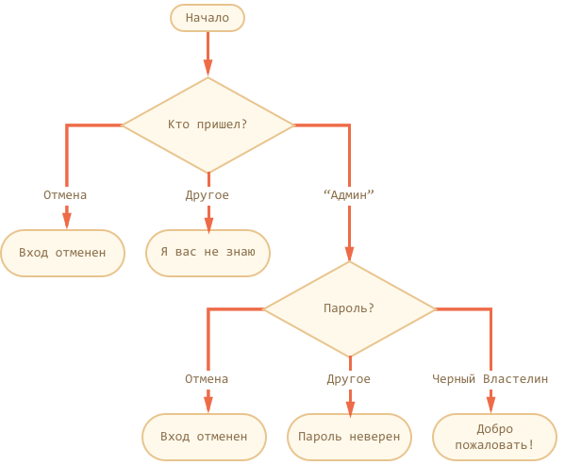
Для решения используйте вложенные блоки if. Обращайте внимание на стиль и читаемость кода.
решение

var userName = prompt('Кто пришёл?', '');

if (userName == 'Админ') {

var pass = prompt('Пароль?', '');

if (pass == 'Чёрный Властелин') {
alert( 'Добро пожаловать!' );
} else if (pass == null) { // (*)
alert( 'Вход отменён' );
} else {
alert( 'Пароль неверен' );
}

} else if (userName == null) { // (**)
alert( 'Вход отменён' );

} else {

alert( 'Я вас не знаю' );

}
Обратите внимание на проверку if в строках (*) и (**). Везде, кроме Safari, нажатие «Отмена» возвращает null, а вот Safari возвращает при отмене пустую строку, поэтому в браузере Safari можно было бы добавить дополнительную проверку на неё.
Впрочем, такое поведение Safari является некорректным, надеемся, что скоро его исправят.
Кроме того, обратите внимание на дополнительные вертикальные отступы внутри if. Они не обязательны, но полезны для лучшей читаемости кода.

Перепишите 'if' в '?'
важность: 5

Перепишите if с использованием оператора '?':
if (a + b < 4) {
result = 'Мало';
} else {
result = 'Много';
}

решение
result = (a + b < 4) ? 'Мало' : 'Много';

Перепишите 'if..else' в '?'
важность: 5

Перепишите if..else с использованием нескольких операторов '?'.
Для читаемости – оформляйте код в несколько строк.
var message;

if (login == 'Вася') {
message = 'Привет';
} else if (login == 'Директор') {
message = 'Здравствуйте';
} else if (login == '') {
message = 'Нет логина';
} else {
message = '';
}

решение
var message = (login == 'Вася') ? 'Привет' :
(login == 'Директор') ? 'Здравствуйте' :
(login == '') ? 'Нет логина' :
'';

Комментарии
перед тем как писать…
- Приветствуются комментарии, содержащие дополнения и вопросы по статье, и ответы на них.
- Для одной строки кода используйте тег <code>, для нескольких строк кода — тег <pre>, если больше 10 строк — ссылку на песочницу (plnkr, JSBin, codepen…)
- Если что-то непонятно в статье — пишите, что именно и с какого места.

- © 2007—2017 Илья Кантор
- связаться с нами
- о проекте
- соглашение
- slack-чат
- powered by node.js & open source

